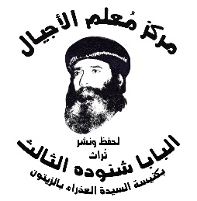
سلسلة نُبَذ (8)

سير قديسين

سيرة
الأنبا بيشوي
حبيب المسيح

بقلم
البابا شنوده الثالث

الطبعة الأولى مارس 2019م

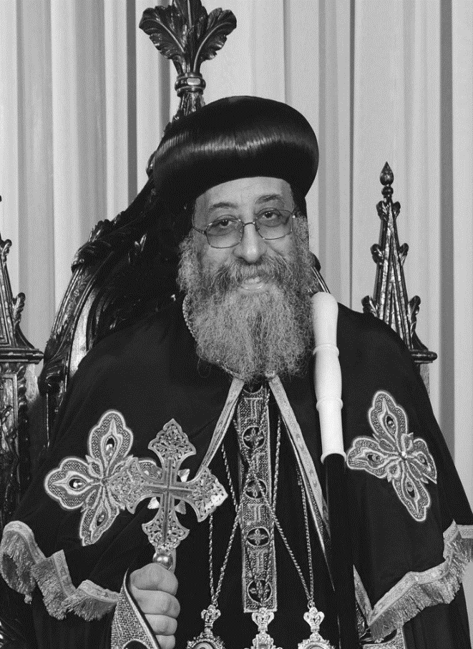

قداسة البابا تواضروس الثاني
بابا الإسكندرية وبطريرك الكرازة المرقسية الـ118
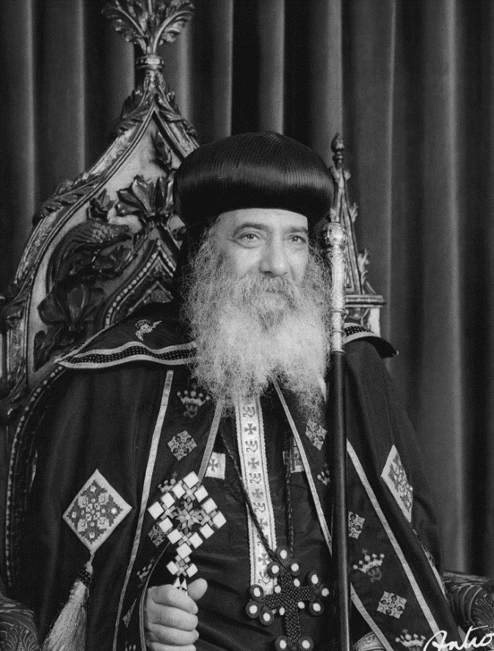

قداسة البابا شنوده الثالث
بابا الإسكندرية وبطريرك الكرازة المرقسية الـ 117

قداسة البابا شنوده الثالث في سطور
1- وُلِدَ في 3 أغسطس 1923م، باسم نظير جيد روفائيل. في قرية سَلاَّم بأسيوط.
2- حصل على ليسانس الآداب - قسم التاريخ - من كلية الآداب جامعة فؤاد الأول (جامعة القاهرة حاليًا).
3- التحق بالقوات المسلحة - مدرسة المشاة - وكان أول الخريجين من الضباط الاحتياط سنة 1947م.
4- تخرج من الكلية الإكليريكية "القسم المسائي" سنة 1949م، وكان الأول على الخريجين - فعُيِّنِ مُدرّسًا فيها.
5- عمِلَ مُدَرِسًا للغة الإنجليزية والعربية، في إحدى المدارس الأجنبية.
6- أتقَنَ الشعر منذ 1939م، وكتب كثيرًا من القصائد الشعرية.
7- في سنة 1949م: تَكَرَّسَ للخدمة في الكلية الإكليريكية وبيت مدارس الأحد في روض الفرج بشبرا، وتولى رئاسة تحرير مجلة مدارس الأحد.
8- صار راهبًا في دير العذراء الشهير بالسريان في 18 يوليو 1954م.
9- تمت سيامته بيد البابا كيرلس السادس، أول أسقف للتعليم والكلية الإكليريكية والمعاهد الدينية، باسم الأنبا شنوده في 30 سبتمبر 1962م.
10- بدأ الاجتماعات الروحية التعليمية منذ سنة 1962م، واستمر فيها حتى نياحته سنة 2012م.
11- أصدر مجلة الكرازة في يناير 1965م، واستمر في تحريرها حتى نياحته سنة 2012م (واستمرّ قداسة البابا المُعَظَّمْ تواضروس الثاني في إصدارها).
12- اختارته السماء بالقرعة الهيكلية وتمَّ تجليسه البابا الـ117 للكنيسة القبطية الأرثوذكسية يوم 14 نوڤمبر 1971م.
13- نَمَتْ الكنيسة القبطية في عهده، داخل مصر وخارجها؛ في كل قارات العالم: أفريقيا وآسيا وأوروبا وأستراليا والأمريكتين: الشمالية والجنوبية.
14- حصل على تسعة شهادات دكتوراه فخرية من كبرى جامعات أمريكا وأوروبا.
15- امتدت الكلية الإكليريكية في عهده، وأصبح لها 16 فرعًا في مصر وخارجها.
16- كتب أكثر من 150 كتابًا في كثير من المجالات الكتابية والروحية، واللاهوتية والعقائدية وفي الخدمة والرعاية والتربية.
17- قامَ بسيامة بطريركين لكنيسة إريتريا و5 مطارنة و112 أسقفًا وأكثر من 2000 كاهن و1000 راهب.
18- قامَ برحلات رعوية ورسمية لكثير من بلدان العالم، وصلت إلى أكثر من 80 رحلة.
19- رقد في الرب في 17 مارس سنة 2012م ، نيحَ الله نفسه في فردوس النعيم، ونَفَعْنا بصلواته.

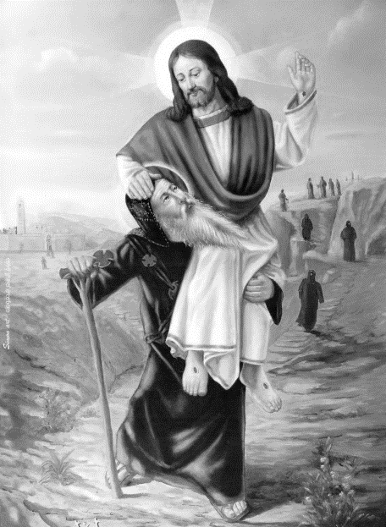
سيرة القديس الأنبا بيشوي
عيدٌ كبير في دير الأنبا بيشوي، يوافق عيده باستمرار 15 يوليو الذي هو 8 أبيب، ويسهرون سهرة كبيرة من يوم 14 يوليو ويأخذون بركة القديس. وأريد قبل أن نبدأ موضوعنا أن أعطيكم فكرةً بسيطة عن الأنبا بيشوي.
معنى: بيشوي
بيشوي: (بي) باللغة القبطية تعني (ال)، و(شوي) تعني (العالي أو السامي)، فكلمة بيشوي تعني العالي أو السامي، مثل إنسان اسمه سامي أو اسمه عالي.
وسيرة هذا القديس كتبها أخوه في الرهبنة، القديس يوحنا القصير. وأنبا بيشوي ويوحنا القصير كانا تلميذيْن للأنبا بموا العظيم الذي كان معاصرًا لمقار الكبير. فما هي قصة الأنبا بيشوي؟
اختاره الله بنفسه منذ صغره...
كان أبوه وأمه تقييْن يحبان الله، وكان لهما سبعة أولاد، والأنبا بيشوي كان أصغر إخوته. وبعدما مات أبوه رأت أمه رؤيا، ظهر لها ملاك الرب وقال لها: "الرب يقول لك أعطِني واحدًا من أولادِك، أريد واحدًا من أولادك يكون لي"، فأجابت الأم التقية إجابةً جميلة، قائلة له: "كلُّهم جميعًا ملكٌ للرب. هم جميعًا لسيدي الرب". فاختار الأنبا بيشوي، وكان الأنبا بيشوي صغيرًا وكانت صحته ضعيفة، فقالت له: "يا سيدي اختر أحدًا يكون قويًا ويكون نافعًا، هذا ضعيفٌ ومسكين". فقال لها: "هذا هو الذي اختاره الرب"... وأصبح الأنبا بيشوي مكرَّسًا للرب منذ ذلك الحين.
في الحقيقة عجيبٌ جدًا في هذا الموضوع أمران، الأمرُ الأوَّل أن الرب اختار واحدًا بنفسه، جميلٌ جدًا أن الإنسان يشعر أن الرب يريده بالأخَص، والمسيح قال للرسل: "لَيْسَ أَنْتُمُ اخْتَرْتُمُونِي بَلْ أَنَا اخْتَرْتُكُمْ" (يو16:15).
تأمَّلوا في هذا، أن الرب حينما يأتي لأولاد يسَّى في بيت لحم ويُعرَض الأولاد جميعًا فيختار الرب داود، ويقول: "هذا هو! أصبح لي، أنا أريده". الرب ينظر في أولاد إرميا - الذي هو والد الأنبا بيشوي - ويقول: أنا أريد هذا الولد بالذات. ثم أن الرب يختار يوحنا المعمدان قبل أن يولد، قبل أن يُحبَل به، يختاره الرب. الله الذي يعرف المستقبل يعرف أصفياءه، يعرف مختاريه، يعرف الناس خاصته... اختار يعقوب ورفض عيسو قبل أن يولد يعقوب، لكن الرب يختار بُناءً على معرفته بحياتنا المستقبلة، "الَّذِينَ سَبَقَ فَعَرَفَهُمْ سَبَقَ فَعَيَّنَهُمْ" (رو29:8).
فحياتك مكشوفة أمام الرب. من الممكن أن نجد أُناسًا كثيرة يختارونك لخدمة معينة، يختارونك لمهمة خاصة، لكن المهم في اختيار الرب نفسه، هل الرب يريدك أم لا يريدك؟ أنت مقبولٌ أمام الله أم لا، الرب سيقول: "أنا أريد فلان"، مثلما قال: "أنا أريد داود، أنا أريد بيشوي، أنا أريد يوحنا المعمدان"... أم لم يخترك الرب؟ الله كان يعلم ماذا سيكون الأنبا بيشوي فاختاره لأجل ذلك، كما ستعرفون.
الأمرُ الثاني في الموضوع هو موقف الأم، يقول لها: "الرب يريد أحد أولادك"، فتقول له: "هم جميعًا لسيدي الرب"، كلهم ملكٌ للرب، خذ كما تريد.. وحينما اختار الصغير تقول: "لا، خذ أفضل من هذا، إن كان يوجد أفضل من هذا خُذه"! أم جميلة في قلبها وفي مشاعرها، لم تمنع عن الرب شيئًا، ولم تبخل على الرب بأحدٍ من أولادها. هناك أمهات كثيرات عندما يحب الرب أن يأخذ أحدًا من أولادهن أو بناتهن لخدمته، يعملن جنازةً بالمنزل، ويحزنون ويغضبون جدًا! مثل هذه الأم لا تحب الله. من الممكن أن تقول أنَّها تحب ابنتها أو ابنها، لكنَّها لا تحب الرب. وحتَّى محبتها لابنها أو ابنتها هي محبة عالمية خاطئة، ليست محبة إلهية، ليست محبة روحية، محبة تضيِّع بها البنت أو الولد، وتمنع عنهم الموهبة الروحية..
تعجبني أم الأنبا بيشوي، الرب يقول لها: "أنا أريد أحدَ أولادك"، تقول: "هم جميعًا لسيدي الرب، كلُّهم للرب". وبالتأكيد أنها قامت بتربيته تربية جيدة أصبح بها مقبولًا أمام الرب، فحينما كَبُر سلَك في الفضيلة، وذهب ليترهَّب عند الأنبا بموا.
تتلمذ على يد الأنبا بموا.
الأنبا بموا قديسٌ عظيم كان في وادي النطرون في برية شيهيت، جلس لديه الأنبا بيشوي وكان قد ترهب معه شخص آخر اسمه يوحنا القصير، وكانوا يعيشون في الفضيلة، كان يعلِّمهم تعاليمَ جيِّدة. في إحدى المرات كان الأنبا بيشوي يجلس ويتفرَّس في وجه القديس ويتمتع به، فالأنبا بموا قال له: "لا يليق بالرجل أن يتفرَّس في وجوه الناس"، فأطاع هذه الكلمة، وعاش الأنبا بيشوي ثلاث سنوات لا يتفرَّس في وجهِ إنسان.
فتجد أن الراهب كالفتاة يستحي أن ينظر في وجهِ أحدٍ. في تعاليم الشيخ الروحاني يتكلَّم عن آداب الرهبنة للمبتدئين، فيقول عن الراهب المبتدئ: "لا يملأ عينيه من وجه إنسان".
وقيل عن الأنبا بيچيمي السائح أنَّه عاش مع الشيوخ 24 سنة لم يرفع عينيه ليبصر وجه أحدٍ منهم. شخصٌ تستحي عينيه هكذا، لا ينظر كثيرًا. الآن تجد أن الناس أعينهم قد تفتَّحت، كلُّهم، أولادٌ أو بنات. من الصعب أن يوجد أحدًا عينيه في الأرض ويستحي هكذا، فهذا أمرٌ صعب.
مثلما نجد في قصة مار أفرام السِرياني؛ أن امرأة خاطئة ظلت تنظر له وتتأمَّل فيه وتملأ عينيها منه، فقال لها: "يا امرأة أما تستحين أن تنظري إليَّ بهذا الشكل؟" فقالت له: "أنا امرأة أُخِذت من الرجل - أي أُخِذ ضلع من الرجل وجُعِل امرأة - فأنظُر إلى الشيء الذي أُخِذتُ منه. أما أنت فَرجُل أُخِذت من التراب فلابد أن تنظر إلى التراب الذي أنت أُخِذت منه".. فخجل.
لكن ليس معنى هذا أن السيدات ينظرن للرجال لأنهم أُخذوا منهم! إذا كان الرجل يخجل وينظر في الأرض، فبالأكثر أن تخجل المرأة، تخجل ولا تنظر، لأنَّه أيضًا إذا بحثنا عن الأصل الأول، فالمرأة أُخِذت من ضلع الرجل، وضلع الرجل أُخِذ من تراب، فيصبح أنها أُخذت من تراب لكن بطريقة غير مباشرة، فيعني هذا أن التراب يكون جِدَّها.. فظل الأنبا بيشوي ثلاث سنوات لا يرفع عينيه لينظر وجه إنسان، وكان ينمو في الفضيلة، يقول عنه القديس يوحنا القصير: "أنَّه كان ينمو كشجرةٍ مغروسة على نهرِ الحياة"، وزادت فضائله وكان يعملها جميعًا في السر.

زهده ونسكه
ازداد في النُسك فحفظ الكثير من الكتب المقدسة، عن ظهر قلب. وحِفظُ الكتب المقدسة مفيدٌ لأنَّ الإنسان يتلو في كلام الله النهار والليل، ولكي يظل عقله مشغولاً بكلام الرب، كما قلت لكم كثيرًا: "اِحفظوا كلام الله يحفظكم كلام الله. اِحفظوا المزامير تحفظكم المزامير، واحفظوا الإنجيل يحفظكم الإنجيل"..
كان الأنبا بيشوي شديدًا في صومه، فكان يصوم من السبت إلى السبت، يأخذ الأسبوع كله صومًا، ثم أصبح يتدرَّج فيصوم أسبوعيْن أسبوعيْن، وفي بعض الأوقات كان يصوم واحد وعشرين يومًا.
وكان كثير السهر في الصلاة والعبادة، ففي إحدى المرات وجد صخرة فعاش فيها، وكان حينما يُتعبه النوم يربط وتد في الصخرة ويربط شعره في الوتد، لكي ما إذا أتاه النوم وبدأ في النعاس يشد الحبل شعره فيستيقظ مرة أخرى.
وإلى الآن نجد هذه الصخرة التي كان يعيش فيها الأنبا بيشوي موجودة في الكنيسة الكبيرة في دير السريان، (دير السريان قريبٌ من دير الأنبا بيشوي، بينهما حوالي نصف كيلو متر) فالصخرةُ التي عاش فيها الأنبا بيشوي موجودة، والموضعُ الذي كان يربط فيه شعره موجودٌ أيضًا. كان يتعب كثيرًا في السهر، وكان يقرأ كثيرًا في كتب الأنبياء وبالأخص كان يحب إرميا النبي، ويقرأ فيه كثيرًا.
وكان ضميره حي جدًا، ففي إحدى المرات وهو يمرُّ وجد مغارة في الجبل، فدخل المغارة فوجد بها إنسانًا متوفيًا وصحفة (أي طبق) بجانبه، فجلس بجانب الميت وبكى عليه، وقال: "ما أضعف الإنسان! إنسانٌ مخلوقٌ فانٍ ويضيع في سرعة"، ثم كفَّن الميِّت ودفنه، وأخذ الصحفة ليأكل فيها الإخوة الرهبان، فسمع صوتًا يقول لُه: "لا تكن لصًا في البرية"، فترك الصحفة محلَّها بجانب الميت وأخذ نفسه ومضى. بالرغم من أنَّها لم يكن لها مالِك وهي مُلقاة، فليس معنى أن أحدًا يجد شيئًا ليس له مالِك فيصبح هو مالكه. لا، يسأل عليها ويبحث عن مالكها من يكون، أو يتركها مكانها.
وأيضًا مثل القديس أغاثون، في إحدى المرات جاءه أحدًا ووجد قليلاً من النطرون بالجبل، نطرون من وادي النطرون، أخذهم معه، فنظر إليه الأنبا أغاثون وقال له: "ما هذا؟" فقال له: "نطرون وجدته في الوادي"، فقال له: "إذا أردت أن تعيش مع أغاثون اذهب وضع هذا النطرون مكانه وتعالى إليَّ"، فذهب وأعاده محلَّه في الجبل ورجع مرة أخرى.
هؤلاء القديسون كان قلبهم شديدًا جدًا في دقته، فلم يكن أحدٌ يحب أخذ شيءٍ ليس ملكه، حتى لو وجده مُلقى.
عاش الأنبا بيشوي مدة مع صديقه القديس يوحنا القصير، ثم كان لابد أن يفترقا لكي يعيش كلُّ منهما في وحدته ويأخذ بركة الوحدة، فصليا في هذا اليوم. أخذا طوال اليوم في الصلاة، إلى أن ظهر لهما ملاك الرب وقال: "يوحنا القصير يجلس في هذا المكان، والأنبا بيشوي يذهب على بُعد ميلين بحري". فجلس وحده في وحدته، وعاش يتنامَى في العبادة وفي محبة الرب.
† † †
تجربة المال
وفي إحدى المرات جرَّبه الشيطان بتجربة، تجربة المال، فذهب الشيطان لأحد الأراخنة رؤساء الشعب وقال له: يوجد قديس عظيم اسمه الأنبا بيشوي، خُذ معك كمية من الذهب وحمِّل جمالك بالهدايا واعطِه هذه الهدايا ليوزعها على الرهبان وتأخذ بركته. هذا الأرخن أحضر الجمال وحمَّل عليها الهدايا والذهب، وذهب إلى الأنبا بيشوي لكي يعطيها له، فشعر أحد الملائكة بهذا الموضوع، فجاء للأنبا بيشوي وقال له: "الشيطان أرسل لك أحد الأراخنة بأموال فاحترِس". قال له: "نعم". ومشى الأنبا بيشوي وقابله في الطريق ولم ينتظره إلى أن يأتي إلى مغارته، وهذا الأرخن لا يعرف أن هذا هو الأنبا بيشوي، فقال له: "إلى أين أنت ذاهب"؟ قال له: "أنا أذهب إلى الأنبا بيشوي لأعطي له الذهب والهدايا هذه ليقوم بتوزيعها على الرهبان وآخذ بركتهم".
فقال له: "الرهبان ليس لهم اهتمام بالذهب، ولا يستخدمونه، فخذ أنت هذه الهدايا وقُم بتوزيعها على الفقراء، والرب قَبِل صدقتك، وتأخذ بركة هؤلاء الناس الفقراء. أما الرهبان فلا يحتاجون لهذه الأشياء". وبالفعل استجاب الأرخن لكلامه، وذهب ووزع تلك الأشياء على الفقراء.
فالشيطان تعب جدًا، وجاء إلى الأنبا بيشوي بغضب وقال له: "لقد تعِبت كثيرًا منك يا بيشوي"، فأجابه الأنبا بيشوي قائلاً له: "مُنذ خُلِقت وتعبك باطل". فقال له الشيطان: "أنا سأتركك مثل أحدًا لم يولد بعد"؛ هذا يعني أن قلبه نقي جدًا كأنه لم يعرف شيئًا من دنس العالم.. فانتهره القديس لأنَّه يحاربه بالمجد الباطل، وتركه ومضى.
رؤيته للمسيح والملائكة
القديس الأنبا بيشوي في حياته رأى ملائكة كثيرين.. ففي إحدى المرات رأى الجبل ممتلِئًا بالملائكة فقال لهم: "ماذا تفعلون؟" فقالوا له: "نحن هنا لنحُرس القديسين". وفي إحدى المرات ذهب يفتقد أخ، فوجد الأخَ نائمٌ وعند رأسه ملاك يحرسه، فتعجَّب.. كان صاحب رؤى، كانت له عينان مكشوفتان يرى بهما رؤى القدير.
في إحدى المرات ذهب في زيارة إلى القديس يوحنا القصير فسمع أحدًا من الداخل يتكلَّم معه فتعجَّب، وجاء إلى الداخل فلم يجد أحدًا، فقال له: "من الذي كان يتكلَّم معك؟" فقال له: "كان معي قسطنطين الملك"، - قسطنطين الملك كان قد مات منذ زمن - قسطنطين الملك كان يقول لي: ’بعدما رأيت المجد الكبير الذي يُعطَى للرهبان ندِمت كثيرًا أنني لم أترك المُلك وأصير راهبًا‘، فازداد الأنبا بيشوي في نُسكه، وشعر أن هذا الطقس كما تقول عنه الكتب: "طقس الملائكة الأرضيين أو البشر السمائيين".
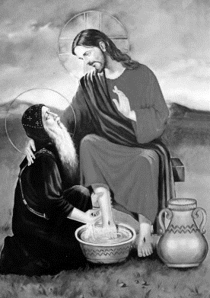
وحدث أن الأنبا بيشوي رأى المسيح أكثر من مرة..
مرة منهم زاره السيد المسيح وقوّاه وعزّاه، فغسل قدمي المسيح بالماء في إناءٍ وباركه المسيح ومضى، وشرب من الماء وتبارك واحتفظ بكمية من هذا الماء لكي يشرب منه تلميذه فيتبارك. ولأجل هذا نجد قطعة من المجمع حينما تتحدث عن الأنبا بيشوي فتقول: "نيم بينيوت أڤا بيشوي بي إثمي أووه بي مينريت"، أي: "الرجل البار والمحبوب"، "في ايتافيون إنّين اتشالافج إنتيه بين سوتير إن أغاثوس" وتعني "الذي غسل قدمي مخلِّصنا الصالح".. بعدما غسل قدمي المسيح بماء، شرب من الماء وتبارك، والماء موجود في إناء، إناء مثل طشت غسل فيه قدميه، وضعه وغطاه في مكان ما، فجاء تلميذه، وحينما دخل إليه تلميذه، فقال له: "يا ابني اذهب واشرب قليلاً من الماء الموجود بالإناء (الطِشت). الذي هو هناك". فالتلميذ قال: "أنا أشرب من ماء في (طِشت)؟ إذًا فإنني قد أتيت مُتعبًا من الطريق، وهو يريدني أن أشرب من (الطشت)!" ولم يقبل. ومرة أخرى قال له: "يا ابني اذهب واشرب من الماء الذي في الإناء (الطِشت) الموجود هناك"، فالتلميذ في داخله قال: "إذًا اذهب لأشرب من الإناء الفخاري (القُلَّة) حيث يوجد بها كمية من الماء البارد وهو أفضل، كيف أشرب من هذا (الطشت)؟" وتقمقم ولم يشرب، وبعد ذلك وللمرة الثالثة قال له: "يا ابني اذهب واشرب قليلاً من الماء الموجود هناك (بالطِشت)".. فالتلميذ قام على أنه سوف يشرب، ثم شرِب قليلاً من الماء الذي بالإناء الفخاري، أي (القُلَّة).
وبعد ذلك ضميره وبَّخه فذهب إلى المكان الذي أشار له مُعلِّمه عليه، وكشفه ليشرب منه فلم يجد فيه ماء، فقال: "يا مُعلِّمي: هل تسخر منِّي أم ماذا؟ أنا ذهبت فلم أجد ماء".
قال له: "بسبب مخالفتك لي، لم يسمح الله أن يبقى هذا الماء على الأرض، فهذا الماء هو الذي قد غسلت به قدمي المسيح"، فحزن هذا التلميذ جدًا وبكى بكاءً مرًا، وأصابه قلقٌ شديد، وظلَّ يبكي، ومرت عليه أيام وهو مُتعَب. وبعد ذلك حاول الأنبا بيشوي أن يعزِّيه، فلم يستطع، رفض أن يتعزَّى، وأخيرًا قال له: "يا مُعلِّم: ارسلني لأحدٍ من الناس الأبرار فمن الممكن أن يقول لي كلمة لتعزيتي، أنا لا أستطيع رفع وجهي أمامك"، قال له: "اذهب هناك إلى المكان (الفلاني) في أنصنا بجوار المدينة، تجد رجلاً هكذا شكله مجنون أو ساذج، والأطفال يضحكون عليه ويهزأون به، فهو يقول لك كلمة منفعة". فذهب هناك فوجد الرجل الذي شكله مجنون والأطفال يهزأون به، فطرد عنه الأطفال وجلس معه، فنظر إليه هذا الإنسان القديس وقال له: "لماذا خالفت أباك ولم تشرب مثلما قال لك؟" فعرِف أنَّه رجلٌ به روح الله، فمن أين عرف هذه القصة؟!!
فقال له: "اذهب يا بني واحيا في حياة الطاعة مع أبيك، ومن أجل طاعتك فإن الرب يغفر لك ويعوِّضك عن هذه البركة"، فذهب.
وبعد ذلك حينما شَعَر الإخوة الذين في الجبل أن الأنبا بيشوي قد رأى المسيح، فألحّوا عليه لأنهم يريدون أن يروا المسيح، وألحّوا في الطلب جدًا، وقالوا له: "نريد أن نرى المسيح"، فصلى إلى الله وقال له: "يا رب: الإخوة يريدون أن يروك"، فقال له: "نعم، فأنا في اليوم (الفلاني) سأظهر هناك على الجبل"، فقال الأنبا بيشوي للرهبان، فأتى اليوم (الفلاني) وكلهم ذهبوا بسرعة، كلُّ أحدٍ منهم يسير ويسرع ويريد أن يصل إلى هذا المكان ويأخذ له مكانًا أفضل ليرى منه المسيح، مثل الناس الذين يأتون هكذا ويأخذون لهم مكانًا في الاجتماع أو يحجزون لهم مكانًا، وبعد ذلك ساروا، وكلُّ واحدٍ منهم يجري بسرعة ويريد أن يسبق.
والأنبا بيشوي أخذ نفسه وظل يمضي، وهو يمضي وجد رجلاً شيخًا مسنًا يمشي وهو متعَب، وبالتالي كل الإخوة كانوا يمرون عليه، سوف يعطِّلهم عن رؤية المسيح، فيتركونه مكانه ويذهبون وهم في سرعة يريدون أن يصلوا. وكلُّ أحدٍ يراه يتركه، يريد أن يصل ليرى المسيح..!
أما الأنبا بيشوي فتقدَّم إليه وقال له: "أنا أحملك وآتي بك إلى هناك على الجبل، فظاهر عليك التعب". قال له: "لا، فإنَّه أنا الذي أحملك"، قال له: "لا، أحملك أنا". فحمله على كتفه ومضى، مضى به وشعر أنه لا يوجد حِملاً فوقه، ولم يشعر بتعب طوال الوقت، ففرح وشعر إن هذا الشيخ به سرًا، وأخيرًا قال له هذا الشيخ: "مباركٌ أنت يا بيشوي لأنك حملتني، إن جسدك لن يرى فسادًا"، وانطلق عنه ونظر فلم يجده، فعرف إن هذا هو المسيح، ظهر له في هيئة شيخٍ.
فذهب للإخوة بالجبل فوجدهم منتظرين، كلهم منتظرين وظلوا ينظرون باتجاه الشرق ومن ينظر باتجاه السماء، ينتظرون المسيح، فقال لهم: "المسيح هو ذلك الشيخ الضعيف الذي قابلتموه أنتم في الطريق ورفضتم أن تحملوه لكي ما تستطيعون أن تأتوا إلى الجبل هنا، أنا قد حملته وباركني وقال لي: "إن جسدك لن يرى فسادًا"، وبالفعل فإن جسد الأنبا بيشوي لم ير فسادًا، ما زال محفوظًا إلى الآن داخل أنبوبته بدير الأنبا بيشوي.
فحينما يكفنوه ويدهنونه بالحنوط سنويا في عيده يشعرون أن الأنبوبة بها الجسد من الداخل، كما هو. وإلى عهدٍ قريب قال الرهبان الذين سبقونا في الجيل الماضي أنَّه كان يمد يده من الطاقة التي بالتابوت الذي هو به، وكان يُسلِّم على الناس في الماضي، وبعد ذلك حدثت مشاكل معينة من بعض المتطفلين فأغلقوا على هذه الطاقة وبقي الجسد كما هو. ولكنه عبارة عن كنز كبير موجود في الصحراء محفوظٌ لنا في البرية، نتبارك به جميعًا، الجسد الذي يده أمسكت بقدمي المسيح وغسلتهما والذي كتفاه حملتا المسيح، فهذا جسدٌ مبارك، قال عنه المسيح: أنه لن يرى فسادًا.
† † †
الأنبا بيشوي زادت شهرته، والناس أيضًا عرفوه وأصبحت الزيارات تأتيه من كلِّ مكان، وتصادَق معه قديسون كثيرون. كان يأتيه الأنبا يوحنا القصير أخوه يزوره ويفتقده، وكان من أعز أصدقائه القديس الأنبا بولا الطموهي.
صداقته مع الأنبا بولا الطموهي.
القديس الأنبا بولا الطموهي كان صديقه بشكلٍ كبير، لدرجة أنهما أصرّا على أن يتم دفنهما سويًا. وبالفعل تم دفنهما سويًا، فالأنبوبة التي بها جسد الأنبا بيشوي بها أيضًا جسد الأنبا بولا الطموهي. فحينما تنيَّح الأنبا بيشوي بسلام وأخذوا جسده من الجبل في السفينة ليأتوا به إلى أنصنا لكي يدفنوه، فالسفينة جاءت إلى المكان الموجود به الأنبا بولا ورفضت أن تسير. حاولوا بكافة الطرق أن يجعلوها تسير ولم يستطيعوا ذلك. فتذكَّروا العبارة التي قالاها قبل ذلك بأنهما يجب أن يُدفَنا سويًا. فأخذوا جسد الأنبا بولا معهم في السفينة فتحرَّكت السفينة لوقتها، وبعد ذلك دفنوهما سويًا في أنصنا.
وفي عهد البابا يوساب الأول، البابا الـ52، نُقِل جسده بإكرام عظيم إلى برية شيهيت ودُفِن هناك في ديره بوادي النطرون.
كثيرٌ من السواح كانوا يأتون يسترشدون به، ويزورونه، وكثيرٌ من الرهبان المتوحِّدين كانوا يأتون ليقابلونه ويزورونه، وكثيرٌ من الشيوخ كانوا أيضًا يسترشدون به، والرب أقامه للرعاية ودعاه لذلك.
ففي إحدى المرات سمع صوت الرب يقول له: "أنني سوف أملأ هذا الجبل بالرهبان وتكون أنت مكلَّف برعايتهم"، فالأنبا بيشوي خاف، فقال له: "أخافُ يا سيدي أن اهتمامي برعاية الناس يُتلِف عملي الروحي"، ويعني أن يعطِّله عن الصلاة والعبادة، فالرب قال له: "لا تخف، أنا سأعطيك نصيبًا مضاعفًا في ملكوتي، من أجل رعايتك للناس"، فاطمأن، وكان باستمرار يقوم بواجبه نحو افتقاد ورعاية الأخوة.
وفي إحدى المرات جاء إليه شابٌ صغير، غرس جديد هكذا، وقال له: "يا أبي، الشيطان أتعبني جدًا، حتى كأنَّه ترك الناس كلهم وتفرَّغ لي أنا".
فنظر له الأنبا بيشوي وتحنَّن عليه، وقال له: "يا ابني الشيطان يتعب الناس الكبار القدامى الشيوخ، لكن أنت ما زلت صغيرًا". فقال له: "لكنه أتعبني، وقد أتى لي بتجارب الشيوخ"، فقال له: "نعم، أنا سوف أصلِّي من أجلك". فصلى الأنبا بيشوي للرب وقال له: "يا رب انقذ هذا الراهب المسكين من الشيطان". فظهر الشيطان للأنبا بيشوي، وقال له: "لماذا أقلقتني؟" فقال له: "ماذا فعل بك هذا الأخ الصغير، فلماذا تضايقه؟" فقال له: "صدِّقني أنا لم أعرف أنَّه ترهب إلى الآن، لكن طالما أنك قد أشرت لي عليه فأنا سأعلم كيف أحاربه جيدًا".
وخرج الشيطان من عنده فأتعب الأخ تعبًا كبيرًا.
راهبٌ يصلِّي الأنبا بيشوي من أجله، فإذًا لابد أنه راهب ممتلئ، وله وسيط.. فأتعبه الشيطان إلى درجة أنه لم يستطع أن يجلس في قلايته. خرج من القلاية وأسرع وذهب إلى الأنبا بيشوي وقال له: "يا أبي نجِّني، انقذني، الشيطان أخرجني من القلاية ولم أستطع الجلوس بها".
فحزن الأنبا بيشوي جدًا وتأثَّر، وصلَّى صلاة طويلة من أجل هذا الراهب، وطلب أن الرب ينقذه. وبعد أن انتهى الأنبا بيشوي من صلاته نظر فرأى أمامه ملاكًا ورأى الشيطان وهو يقف بجوار الملاك، مربوط بسلسلة من حديد والملاك يقف أمامه هكذا، أخذه وربطه بالحديد وأوقفه. فنظر الأنبا بيشوي إلى الشيطان وقال له: "ماذا فعل بك هذا الأخ لكي تؤذيه وتُتعبه؟" فقال له: "أنا لم أعد أتعبه مرة أخرى، ومعذرةً. أطلِقني وأنا أعدك بأنني أترك هذا الجبل وأرحل منه".. + نحن لا نضمن بالتأكيد وعود الشياطين، هل هي مضبوطة أم لا، لكن الأنبا بيشوي أيضًا ببساطته ونُبله، نظر إلى الملاك وقال له: "معذرةً، أطلِقه إلى أن يأتي الرب في يوم الدينونة ليحاسبه حسب أعماله الرديئة". فأطلقه الملاك، وترك الشيطان الجبل ورحل.
رعايته للرهبان
وظل الأنبا بيشوي هكذا في رعاية أولاده بنفس قلبه المتحنِّن المترفِّق. كان يُحضِر لهم قسيسًا من العالم، كاهن يتمم لهم الأسرار المقدسة ويناولهم، وهذا القسيس كان يتكلَّم كثيرًا في أمور العالم، فكان الإخوة الرهبان يتضايقون، لماذا يَجلب إلى عقلهم أفكار العالم؟ فهو ليس راهبًا ولم يكن لديه أفكار الرهبان، وظل يجلب عليهم سيرة العالم وأخبار العالم، فتضايقوا، وقدموا ضده شكوى إلى الأنبا بيشوي، فتألَّم الأنبا بيشوي ونظر لهم وقال: "يا أولادي من الممكن أن أطرده ويتركنا ويذهب إلى العالم، لكنَّني إذا قمت بطرده فإن الرب سيقول لي: "إنسانًا واحدًا لم تستطع أن تحتمله؟ أنا أتيت به لكي ما تحتمله وتهتم به"، فاعطوني فرصة لكي أُصلِح من شأنه.
وأنا أيضًا أخشى إذا جئت به إلى العالم، فيسلك في أمور الدنيا ويصير علمانيًا. وبالفعل تمهَّل عليه إلى أن اقتاده إلى الطريق السمائي وصار رجُلاً روحانيًا وأحبّه الإخوة، وشعروا بأن القديس بطول أناته وقلبه الحنون يستطيع أن يجتذب إليه الناس.
وكان الرب يعطي الأنبا بيشوي كثيرًا من معرفة الخفيات والغيب، فكثيرًا من الإخوة الذين كانوا يجلسون يسترشدون به كان يحدِّثهم من نفسه عن أفكارِ قلوبِهم، فكان يعرف ما بداخل عقلهم وقلبهم. تخيَّلوا حينما يجلسون معه وهو يعرف ماذا بقلبهم!!! كان شيئًا عجيبًا، وكانوا يشعرون أن هذا الرجل رجلٌ بار.
† † †
قصة القديس مع إسحاق اليهودي...
كان له تلميذٌ اسمه إسحاق، نزل إلى العالم ليبيع عمل يديه فأُعجِبت به امرأة يهودية ساحرة فأغوته، فوقع معها وسكن معها وعاش معها. وبعدما ارتبط بها قالت له: لا أستطيع الحياة معك وأنا امرأة يهودية فيجب أن تكون يهوديًا مثلي، فترك المسيح وصار يهوديًا. ولم يستطع أن يرحل عنها..
وبعد ذلك بقليل بعضٌ من أولاد الأنبا بيشوي جاءوا ليزوروا هذا المكان فرأوا الأخ إسحاق فقال لهم: "هل أنتم أتيتم من البرية؟ قالوا له: "نعم"، قال لهم: هل تعرفون الأنبا بيشوي؟ فقالوا له: "هذا هو أب جميعنا".
فقال لهم: "حينما تتقابلون معه فقولوا له: "ابنك إسحاق اليهودي يقول لك صلي من أجله لكيما ينجِّيه الرب من هذه المرأة". فحينما سمعت المرأة استهزأت وضحكت، وقالت: "قولوا للأنبا بيشوي إذا جئت أنت لكيما تنقذه فإنني سأجعلك تسقط أنت أيضًا". فتضايقوا منها وذهبوا، وحينما وصلوا إلى الأنبا بيشوي كانوا قد نسوا هذا الموضوع. فبعد ما كلَّموه، قال لهم: "ألا يوجد أحدٌ قال لكم شيئًا؟" قالوا له: "لا". فقال لهم: "ألا توجد أية رسالة من إسحاق اليهودي"، فقالوا له: "تذكَّرنا يا أبانا، فإنَّه يقول صلِّ من أجله لكيما ينقذه الرب من المرأة"، وحينما سمعت المرأة هذا الكلام قالت: "إذا جاء الأنبا بيشوي فأنا سأوقعه هو الآخر".
فالأنبا بيشوي حينما سمع هذا الكلام رشم ذاته بعلامة الصليب ورجع للخلف خطوة ورشم ذاته بعلامة الصليب، ورجع للخلف خطوة ثانية ورشم ذاته بعلامة الصليب، ورجع للخلف خطوة ثالثة. فتلاميذه دُهِشوا، وقالوا له: "حتَّى أنت يا أبانا تخاف من هذه المرأة!" قال لُهم: "يا أولادي إن المرأة التي أسقطت آدم وشمشون وداود وسليمان، من هو بيشوي المسكين حتَّى يقِف أمامها؟" وقال لهم: تذكَّروا أن يوسف الصديق أُلقيَ في السجن بسبب امرأة، وتذكَّروا أيضًا أن آدم سقط بهذا الشكل".
وظل يحدِّثهم بعض الأحاديث، وبعد ذلك صلَّى من أجل الأخ إسحاق اليهودي صلاة كثيرة إلى أن نجَّاه الرب، وافتقد الأنبا بيشوي ورجع إلى الجبل وإلى مسيحيته وإلى رهبنته، وانتصر على هذه المرأة، بالاتضاع.
رأى كثيرًا من السواح، وفي إحدى المرات زاره سائحٌ سرياني، وكان يتكلم اللغة السريانية، فصلَّى القديس وقال: "يا رب، أعطني أن أفهمه"، فأعطاه الله أن يفهم الرجل ويكلمه بلُغته، وهذا يوضح لنا أنه إذا احتاج الأمر فإن الرب يمكن أن يعطي الإنسان لسانًا من الروح القدس.. إذا احتاج إلى ذلك، وليس لأي إنسان بدون فائدة، إلا إذا كان لها نفعٌ معيَّن.
الأنبا باخوميوس أيضًا احتاج أن يفهم اليونانية في إحدى الزيارات، فأعطاه الله أن يفهم، شيئًا مؤقتًا وانتهى، لكن ليس كمبدأ على الدوام، لأن البعض هكذا يتكلمون بدون فهم وبدون هدف!
في إحدى المرات نجد أن الأنبا بيشوي قد زاره اثنان من الإخوة وأحبوه، وقالوا له: "نريد أن نعيش هنا تحت ظل صلواتك"، فقبِلهم إليه في محبة، وبعد ما مكثوا معه مدة وكانوا في منتهى التقوى، قال لهم: "لابد أن تعيشوا وِحدتكم، في حياة الوِحدة لكيما تستفيدوا، فاذهبوا إلى جبل تاو وعيشوا هناك. فذهبوا إلى تاو وعاشوا في الجبل، وحدثت سرقة في هذا المكان وكان به شيخٌ يدَّعي الغيب، فجاءَهُ رئيس الدير وقال لُه: "سُرِق الدير في كذا"، قال له: "لم يسرِق سوى هؤلاء الإخوة الاثنان اللذين أتيا جُددًا". فأخذوهما وطردوهما وألقوهما في السجن، فسمع الأنبا بيشوي، فجاء وقابل رئيس الدير، وقال له: "هؤلاء الإخوة أُناسٌ أتقياء وفضلاء، لماذا فعلمتم بهم هكذا؟" فقال له: "ذلك الشيخ الذي يعرف الغيب قال لنا أنَّهم اللصوص"، فقال له: "لا، ليس هُم. أحضِر الرهبان لي وأحِضر الشيخ".
فجمع جميع الرهبان وأحضر الشيخ، فنظر إلى الشيخ وقال له: "هؤلاء الإخوة فضلاء ولم يفعلوا شيئًا". قال له: "لا، هؤلاء من سرقوا". فقال له: "إن الشياطين تلعب بك، قُل أضلُّوني واعترف وقل أضلُّوني". قال له: "لا، لم يُضلُّوني، أنا أقول الحق". قال له: "إذًا، فلا تقل أضلُّوني، بل قُل جرَّبوني".
فخاف من القديس وقال له: "الشياطين جرَّبوني". فاغتاظ الشيطان وظهر بهيئة وحش، هجم على الرجل فانتهره القديس فرحل. وبعد ذلك قال القديس لرئيس الدير: "ستجد المسروقات في المكان الفلاني، اذهب إلى هناك تجدها، لكنَّني لن أقل لك على اسم السارق رحمة به".
وبالفعل ذهب ووجد المسروقات وخلَّص الإخوة، وخلَّص ذلك الشيخ الذي يدَّعي الغيب، خلَّصه من أفكاره الرديئة.
نياحته وفضائله
ظل القديس الأنبا بيشوي يعيش في العبادة في محبة ربنا يسوع المسيح سنوات طويلة، إلى أن أصبح رجلًا كهلاً وتنيَّح في 8 أبيب الموافق 15 يوليو سنة 417م، قبل مجمع أفسس. وعاش في حياة مملوءة بالقداسة ومملوءة أيضًا بالمعجزات، وتنيَّح بشيبةٍ صالحة، ودُفِن في أنصنا أولاً ثم نُقِل إلى ديره في وادي النطرون.
ومن ضمنِ الفضائل البارزة في الأنبا بيشوي أنَّه كان يُخفي فضائله. كان يقوم بكثيرٍ من التداريب الروحية، فإذا أتقن فضيلة وعُرِفَت عنه وبدأ الناس يتحدثون عن هذه الفضيلة، كان يترك هذا التدريب أو هذا التدبير ويبحث عن غيره، لأن يعتبر أنَّه إذا عُرِفَت الفضيلة فهو لن يأخد عنها أجرًا.

† † †

وكان القديس الأنبا بيشوي يقول عبارته المشهورة
"إن السنوات التي قضيتها في البرية أعيش وحدي دون أن يعرفني أحدًا هي الفترة الوحيدة التي سيحاسبني الله وآخذ عنها أجرًا. أما منذ عرفني الناس فقد ضاعت سنواتي". تأمَّلوا أنه كان يعتبر أن السنوات المحسوبة له عند الرب هي فقط التي كان يعيش فيها وحده لا يعرفه أحد بعيدًا عن أضواء الشهرة وبعيدًا عن معرفة الناس، فيقول: "أما منذ أن عرفني الناس، فلا أتكلم عن شيءٍ منها"، هذه السنوات لم يكن لها حساب عند الرب.
بركة القديس الأنبا بيشوي تكون معنا وتحفظنا في محبة الله وفي نعمته.

سلسلة نُبذ

بقلم قداسة البابا شنوده الثالث معلم الأجيال
- مقالتان في الرهبنة (تمنيت لو بقيت هناك – لست أريد شيئًا).
- عظات لاهوتية: التثليث والتوحيد.
- سير قديسين: دروس من حياة القوي الأنبا موسى الأسود.
- عظات الخدمة: مقالتان في الخدمة ( الخادم الروحي - مركز الله في الخدمة).
- عظات لاهوتية: وراثة الخطية الأصلية.
- عظات الخدمة: التكريس.
- عظات روحية: يجرح ويعصب.
- سير قديسين: حبيب المسيح الأنبا بيشوي.
- عظات روحية: نقاوة القلب.
- عظات الخدمة: دعوة إلى الخدمة.
- عظات روحية: الثبات والتقلب في الحياة الروحية.
- عظات عقيدية: التقليد.
- عظات روحية: الصلاة.
- عظات الخدمة: حدث في تلك الليلة.
- سير قديسين: بعض تأملات في حياة القديس مارمرقس الرسول.
- عظات روحية: فضيلة الإفراز والحكمة في الحياة الروحية.
- سير قديسين: تأملات في سيرة القديس الأنبا شنوده رئيس المتوحدين.
- عظات روحية: بعض تأملات في صلاة الشكر الخفيات والظاهرات.
- عظات مناسبات: تصالحوا مع الله.
- عظات الخدمة: العمل الفردي.
- عظات روحية: ربنا موجود.
- عظات الخدمة: التعب المقدس.
- عظات روحية: مريح التعابى.
- عظات الخدمة: صليب الخدمة.
- عظات روحية: شباب ناجح من الكتاب المقدس وتاريخ الكنيسة
- عظات الخدمة: المسيح المعلم.
- سير قديسين: القديس أثناسيوس الرسولي.
- عظات روحية: سلام المسيح في الكنيسة.
- عظات الخدمة: واجب الكنيسة نحو الشباب.
- كتاب مقدس: الكتاب المقدس والشباب.
- عظات مناسبات: التخزين الروحي (الصوم الكبير).
- عظات روحية: تأملات في السماء والسمائيين.
- عظات روحية: كيف تعرف الله؟
- سير قديسين: تأملات في سيرة قداسة البابا كيرلس السادس.
- سير قديسين: تأملات في سيرة القديس الأنبا رويس.
- سير قديسين: تأملات في سيرة القديس مار مينا العجايبي.
- عظات مناسبات: عندما أجلس إلى ذاتي (العام الجديد).
- كتاب مقدس: من قديسي الكتاب المقدس يشوع النبي وراحاب.
- عظات روحية: وأنا أكون فيهم.
- عظات روحية: لا تطفئوا الروح.
- عظات لاهوتية وعقيدية: التجسد والفداء.
- عظات روحية: الله عطوف حنون.
- عظات الخدمة: لاحظ نفسك والتعليم.
- عظات روحية: الإيمان.
- عظات روحية: الاحتمال وطول البال.
- عظات روحية: الاطمئنان.
- عظات روحية: كيف أحب الله؟
- عظات روحية: نور من السماء.

محاضرة لقداسة البابا شنوده الثالث، بتاريخ 4يوليو1969، أعدها للنشر القس بولس مجدي – كاهن عام بمطرانية كفر الشيخ.

